Den norske legeforening
Postboks 1152 Sentrum
0107 Oslo

Deres ref.: Vår ref.: Dato: 27.2.2020

Landsstyresak – Suppleringsvalg (vara) til Rådet for legeetikk

Oslo legeforening har behandlet saken på styremøte 26.2.2020.

Styret ønsker å foreslå forsker Reidar Pedersen ved Senter for medisinsk etikk som varakandidat til Rådet for legeetikk.

Med vennlig hilsen
Oslo legeforening
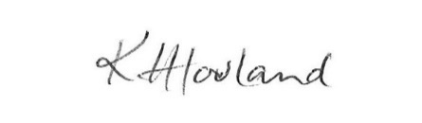

Kristin H. Hovland
Leder

